100086 | 広場の男Ａ・なし | ENG_Man001 | ENG広場の男（001）ロンドン・街ゾーン（広場） | 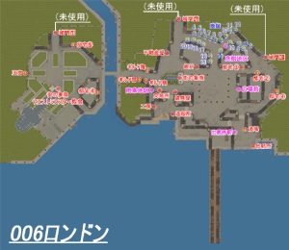
100087 | 広場の女Ａ・なし | ENG_Woman001 | ENG広場の女（001）ロンドン・街ゾーン（広場）
100088 | 広場の男Ｂ・なし | ENG_Man002 | ENG広場の男（002）ロンドン・街ゾーン（広場）
100089 | 広場の男Ｃ・なし | ENG_Man003 | ENG広場の男（003）ロンドン・街ゾーン（広場） | 同上
100090 | ライザ・なし | ENG_Lisa001 | ENGライザ（001）ロンドン・街ゾーン（広場） | 同上
100091 | ゴードン・なし | ENG_Gordon001 | ENGゴードン（001）ロンドン・街ゾーン（広場） | 同上
100092 | 男A・なし | ENG_Man004 | ENG男A（004）アムステルダム・街ゾーン（街角） | 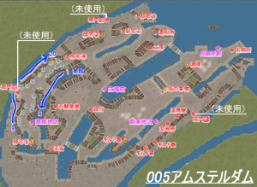
100093 | 男B・なし | ENG_Man005 | ENG男B（005）アムステルダム・街ゾーン（街角）
100094 | フレデリク・なし | ENG_Frederik001 | ENGフレデリク（001）アムステルダム・交易所
100095 | ワイブラント・なし | ENG_Wybrant001 | ENGワイブラント（001）アントワープ・街ゾーン（裏通り） | 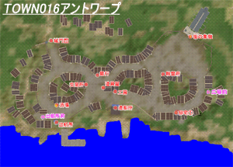
100096 | フレデリク・なし | ENG_Frederik002 | ENGフレデリク（002）アムステルダム・フレデリク邸 | 建物番号＝８
100098 | ライザ・なし | ENG_Lisa003 | ENGライザ（003）ロンドン・ミドルトン邸 | 建物番号＝８
100099 | イングランド商人・なし | ENG_Marchant001s | ENG商船（001）洋上・北海 | 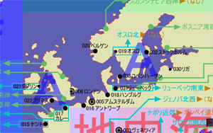
100100 | ライザ・なし | ENG_Lisa004 | ENGライザ（004）オスロ・街ゾーン（出航所前） | 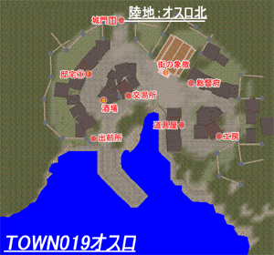
100101 | キリングリュー・なし | ENG_Killingrew001 | ENGキリングリュー（001）ロンドン・キリングリュー邸 | 建物番号＝９
100102 | 子分・なし | ENG_Follower001 | ENG子分（001）ロンドン・キリングリュー邸 | 同上
100103 | 子分・なし | ENG_Follower002 | ENG子分（002）ロンドン・酒場 | 建物番号＝４
100104 | ライザ・なし | ENG_Lisa005 | ENGライザ（005）ロンドン・街ゾーン（ミドルトン邸前）
100105 | 不審船・なし | ENG_Stranger001s | ENG不審船（001）洋上・西地中海 | 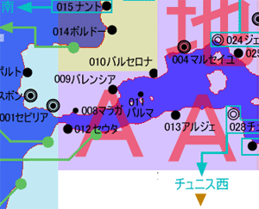
100107 | バルタザール・ガレオン・なし | ENG_Baltasar001s | ENGバルタザール・ガレオン（001）アムステルダム・港
100108 | ゴードン・なし | ENG_Gordon002 | ENGゴードン（002）ロンドン・ミドルトン邸 | 建物番号＝８
100109 | 男A・なし | ENG_Man006 | ENG男A（006）イスタンブール・街ゾーン（街角） | 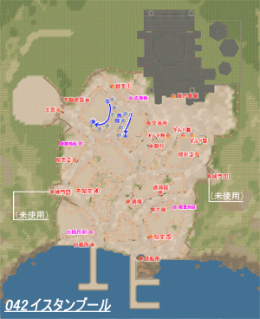
100110 | 男A・なし | ENG_Man007 | ENG男A（007）ヴェネツィア・街ゾーン（街角） | 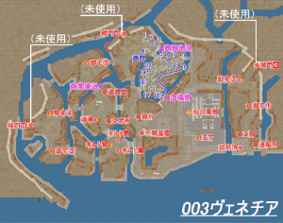
100111 | 男B・なし | ENG_Man008 | ENG男B（008）ヴェネツィア・街ゾーン（街角）
100112 | 女A・なし | ENG_Woman002 | ENG女A（002）ヴェネツィア・街ゾーン（街角）
100113 | フランチェスコ・なし | ENG_Francesco001 | ENGフランチェスコ（001）ヴェネツィア・街ゾーン（街角）
100114 | 商館員・なし | ENG_Employee001 | ENG商館の親父（001）アムステルダム・商館
100115 | 男B・なし | ENG_Man009 | ENG男B（009）ロンドン・街ゾーン（街角）
100116 | 男C・なし | ENG_Man010 | ENG男C（010）ロンドン・街ゾーン（街角） | 同上
100117 | 兵士・なし | ENG_Soldier001 | ENG兵士（001）カーボヴェルデ・街ゾーン（港）
100118 | ゴードン・なし | ENG_Gordon003 | ENGゴードン（003）カーボヴェルデ・邸宅 | 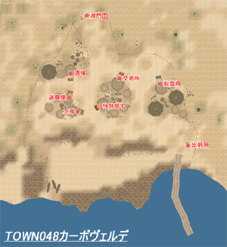  建物番号＝0
100119 | フレデリク・なし | ENG_Frederik003 | ENGフレデリク（003）カーボヴェルデ・邸宅 | 同上
100120 | フレデリク・なし | ENG_Frederik004 | ENGフレデリク（004）カーボヴェルデ・街ゾーン（浜辺）
100121 | 船員・なし | ENG_Sailor001 | ENG船員（001）カーボヴェルデ・街ゾーン（港）
100122 | 男A・なし | ENG_Man011 | ENG男A（011）バルセロナ・街ゾーン（港） | 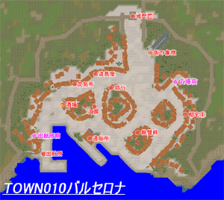
100123 | 密偵・なし | ENG_Spy001 | ENG密偵（001）バルセロナ・酒場 | 建物番号＝0
100125 | 商館の親父・なし | ENG_Employee002 | ENG商館の親父（002）ロンドン・商館
100126 | フレデリク・なし | ENG_Frederik005 | ENGフレデリク（005）ロンドン・ミドルトン邸
100127 | イスパニア海軍・なし | ENG_Esp_Navy001s | ENGイスパニア船（001）洋上・オポルト沖 | 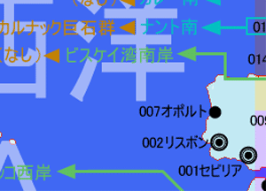
100128 | イスパニア海軍・なし | ENG_Esp_Navy002s | ENGイスパニア船（002）洋上・ルアンダに近い海 | 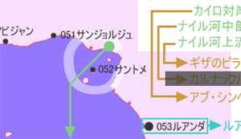
100129 | 『海の旅団』メンバー・なし | ENG_Member001 | ENG『海の旅団』メンバー（001）ルアンダ・邸宅 | 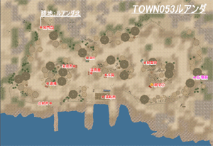  建物番号＝０
100130 | エグモント・なし | ENG_Egmont001 | ENGエグモント（001）ケープ・邸宅 | 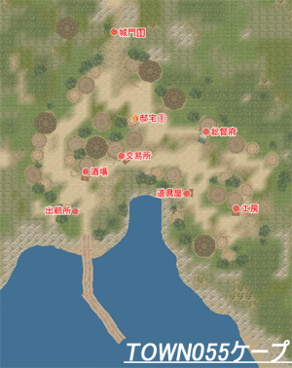  建物番号＝０
100132 | トマス・なし | ENG_Tomas002 | ENGトマス（002）ロンドン・王宮内部 | 建物番号＝３
100133 | マクレガー・なし | ENG_Mcgregor001s | ENGマクレガーの船（001）洋上・アフリカ大陸東 | 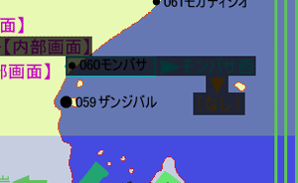
100134 | トマス・なし | ENG_Tomas003 | ENGトマス（003）ザンジバル・街ゾーン（広場） | 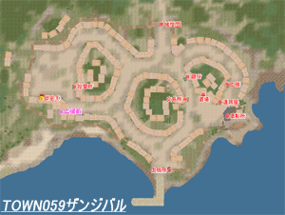
100135 | フレデリク・なし | ENG_Frederik006 | ENGフレデリク（006）カリカット・邸宅 | 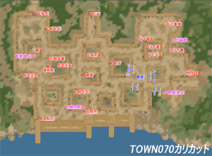  建物番号＝４
100140 | ライザ・なし | ENG_Lisa007 | ENGライザ（007）モザンビーク・出航所 | 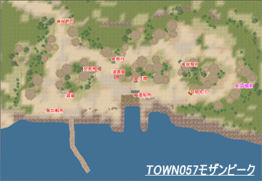
100141 | ライザ・なし | ENG_Lisa008 | ENGライザ（008）ロンドン・王宮内部
100142 | ゴードン・なし | ENG_Gordon004 | ENGゴードン（004）オスロ・街ゾーン（港）
100143 | 男A・なし | ENG_Man012 | ENG男A（012）ロンドン・街ゾーン
100144 | 男A・なし | ENG_Man013 | ENG男A（013）アムステルダム・出航所
100145 | 男A・なし | ENG_Man014 | ENG男A（014）ナント・出航所 | 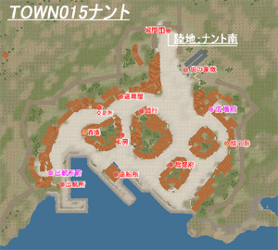
100146 | 男A・なし | ENG_Man015 | ENG男A（015）リスボン・出航所 | 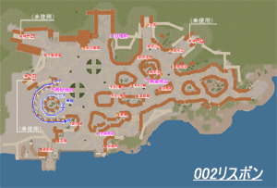
100147 | 男A・なし | ENG_Man016 | ENG男A（016）セビリア・出航所 | 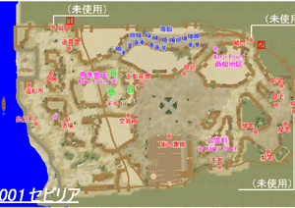
100148 | 男B・なし | ENG_Man017 | ENG男B（017）ロンドン・街ゾーン（港）
100149 | 輸送船団・なし | ENG_Transport001s | ENG輸送船団（001）洋上・カリブ海 | 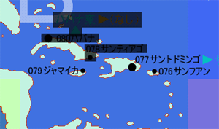
100150 | ライザ・なし | ENG_Lisa009s | ENGライザの船（009）セビリア・入港時 | 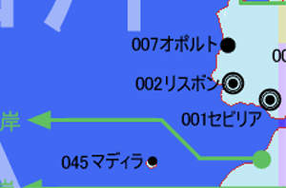
100151 | イスパニア海軍・なし | ENG_Esp_Navy003s | ENGイスパニア船（003）洋上・アムステルダム近海
100152 | フレデリク・なし | ENG_Frederik007 | ENGフレデリク（007）オポルト・街ゾーン（街角） | 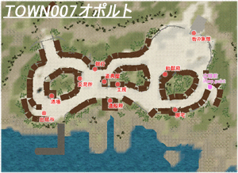
100153 | マクレガー・なし | ENG_Mcgregor003 | ENGマクレガー（002）オポルト・酒場 | 建物番号＝８
100155 | フレデリク・なし | ENG_Frederik008 | ENGフレデリク（008）ロンドン・街ゾーン（港）
100156 | キリングリュー・なし | ENG_Killingrew002 | ENGキリングリューの艦隊（002）洋上・大西洋
100158 | イスパニア海軍・なし | ENG_Esp_Navy004s | ENGイスパニア船（004）洋上・プリマス近海

